В 2019 году Пожарной охране России исполняется 370 лет!

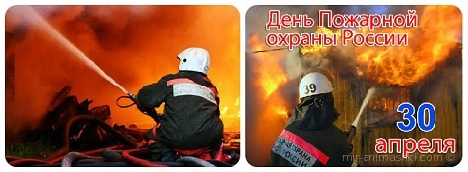

История пожарной охраны России начинается с 30 апреля 1649 года, когда был принят «Наказ о градском благочинии», устанавливающий строгий порядок при тушении пожаров в Москве.

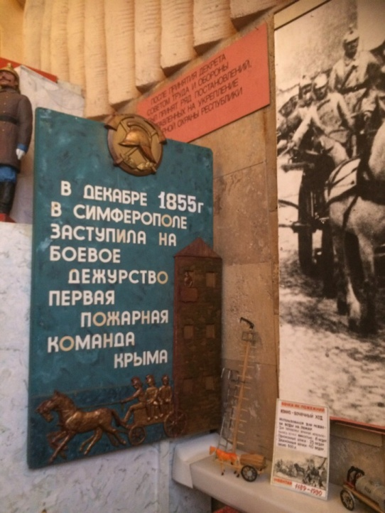
25 апреля 2019 г. музей Пожарной охраны Республики Крым посетили учащиеся 9 и 10-х классов ГБОУРК «Симферопольская специальная школа-интернат № 2»
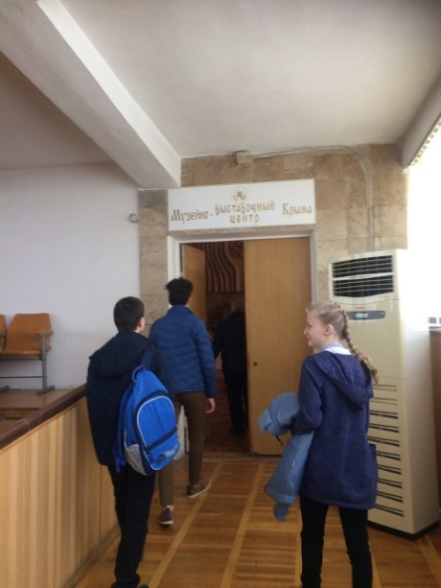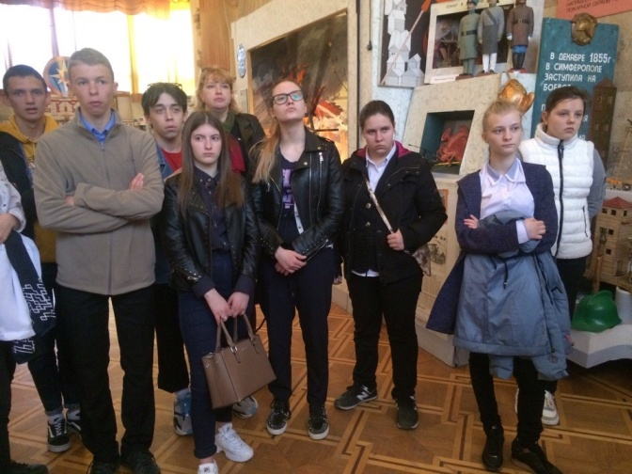

Для ребят посещение уникального музея происходило впервые, поэтому особое внимание было уделено знакомству с историей и работой МЧС Крыма.

Необычайную экскурсию провел директор музея – ветеран пожарной охраны Анатолий Семенович Лепехин, который имеет богатый опыт не только как крымский огнеборец, но еще и как искусный экскурсовод, умеющий найти подход к посетителям различной возрастной группы.
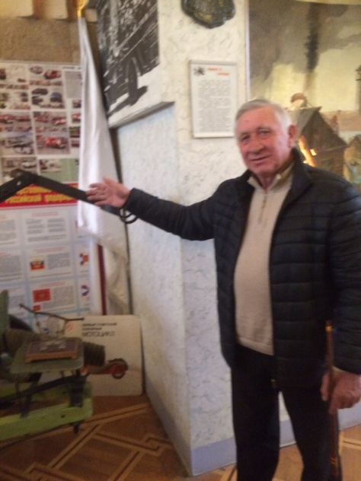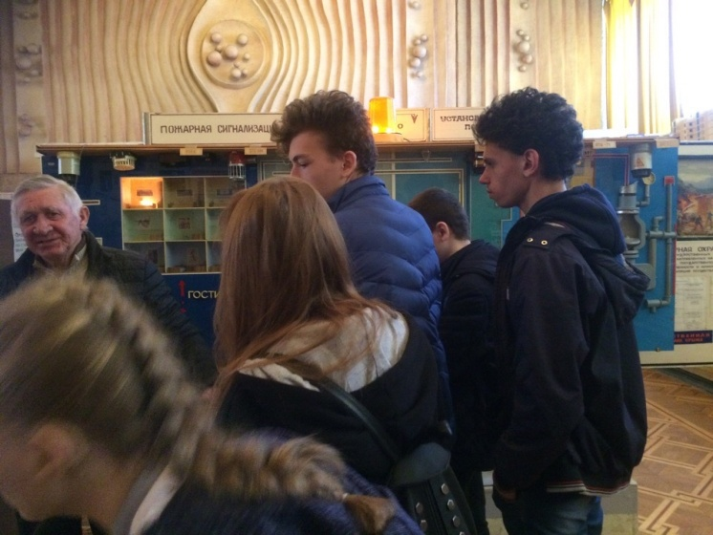

Его судьбу легкой не назовешь. Но он считает себя счастливым человеком. Потому, что всегда делал то, что подсказывало его сердце – тушил крупные, сложные пожары, сейчас работает руководителем музея пожаротушения, пишет прекрасные картины.
У Анатолия Семеновича все начиналось с Львовского пожарно-технического училища, позже – Высшая пожарно-техническая школа в Москве. Работать начал инспектором Государственного пожарного надзора в Бахчисарайском районе, затем в Симферополе. Работы было много.
Следующим постом стала должность заместителя начальника штаба в Управлении пожарной охраны Крыма. Стоял у истоков перехода пожарных частей Симферополя с кислородно-изолирующих аппаратов (КИП-8) на воздушные аппараты сжатого воздуха (АСВ). Принимал участие в тушении самых разных пожаров – в том числе и крупных.
То, что человек относится к своему делу с душой и всю жизнь посвятил любимому делу – чувствуется сразу, как только заходишь в музей Пожарной охраны Крыма. Сегодня Анатолий Семенович является настоящим хранителем истории становления пожарной охраны и до наших времен. Пройдя сложный путь от простого пожарного, сегодня его миссия в чрезвычайном ведомстве также важна, как и раньше.

Ведь в первую очередь Анатолий Лепехин работает с детьми, обучает их истории гражданской обороны, пожарной охраны, рассказывает про современные функции структуры МЧС России. Каждый день к нему на экскурсии приходит огромное количество детей от школьников до студентов старших курсов. Каждый из них уходит с восторгом и всегда рад вернуться в музей снова.
Ведь каждый уголок этого музея «дышит» любовью и воспоминаниями. Здесь и ручной насос, при помощи которого подавали воду для тушения пожаров, и теплоупорный костюм, в котором можно тушить пожары. Фрагмент диорамы - на ней изображено тушение пожара в деревне, в конце 19 века.
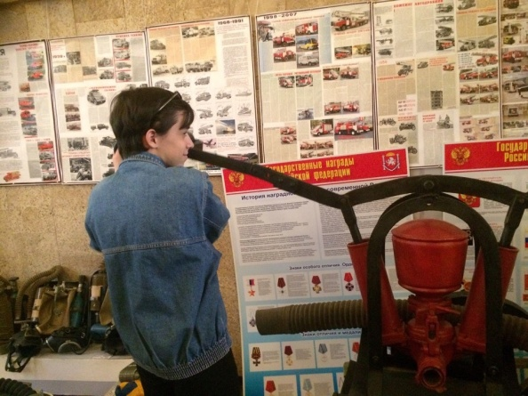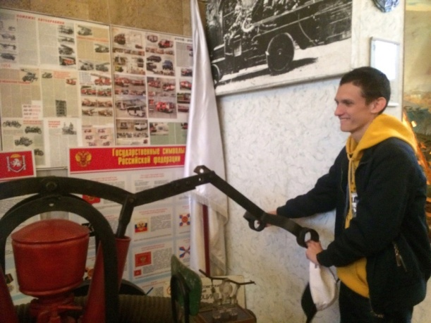
Ребята смогли увидеть собственными глазами уникальные и оригинальные экспонаты такие как: старинный ручной пожарный ствол, которому более 165-ти лет, оборудование для тушения пожаров тех времен, а также ручной пожарный насос, без которого ранее не обходилась ни одна команда огнеборцев. Здесь и муляжи первой пожарной каски, и настоящая боевая одежда прошлого века. Главное, что ребята смогли не только все увидеть, но и потрогать и даже примерить на себя эти удивительные экспонаты.
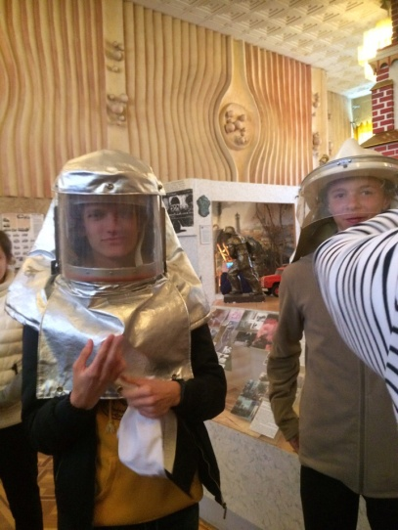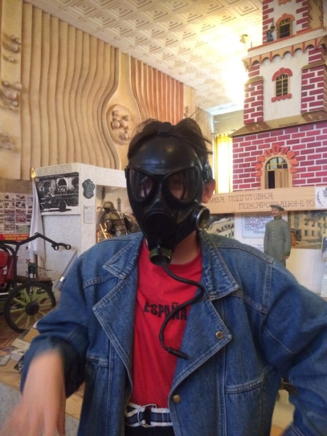
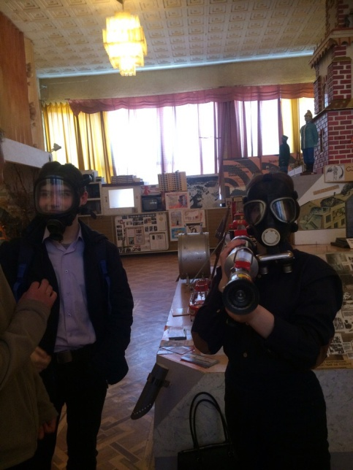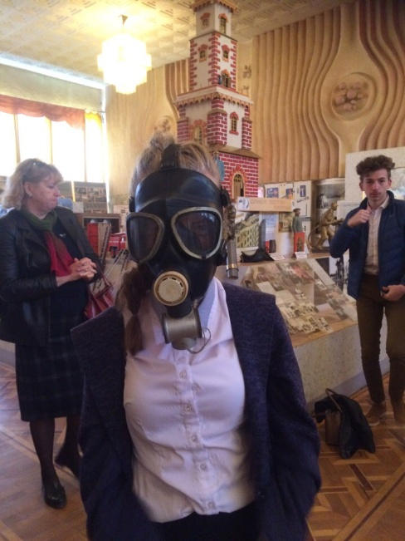
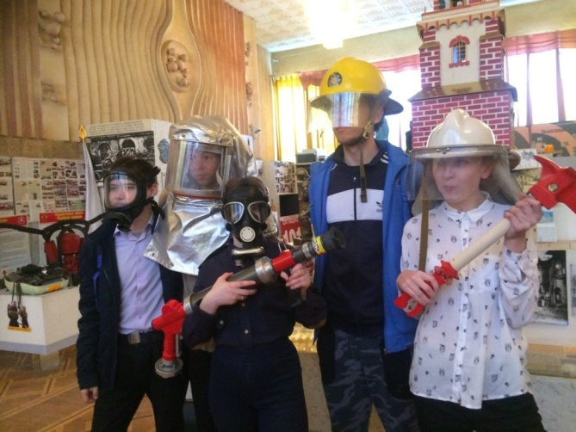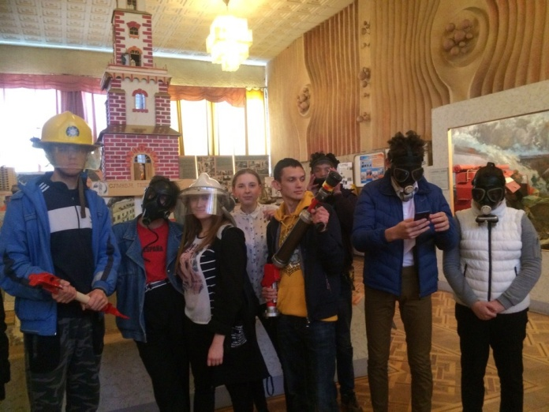

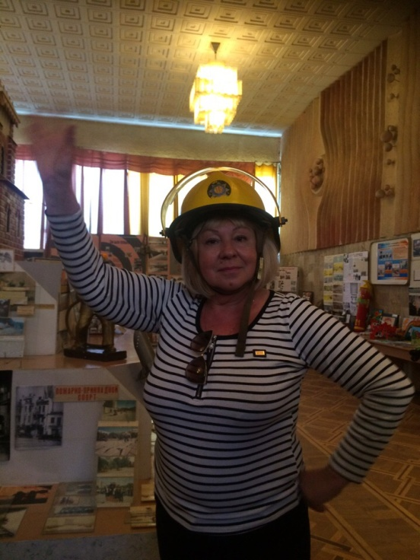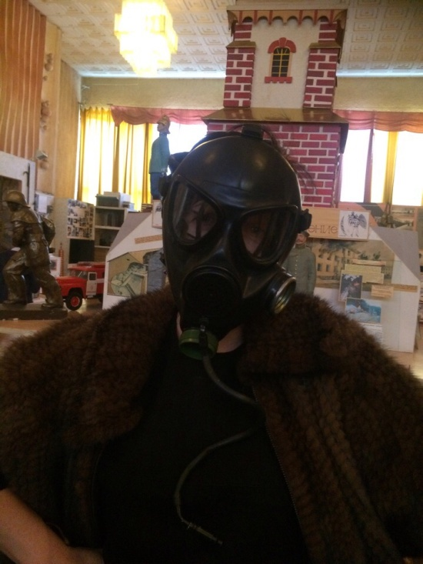
Особенно детей всегда поражают макеты – в музее есть макет пожарной каланчи, макет первой профессиональной пожарной команды Крыма, макет Чернобыльской станции, и даже макет храма-часовни Иконы Божьей Матери «Неопалимая Купина».
И все это сделано золотыми руками Анатолия Семеновича.
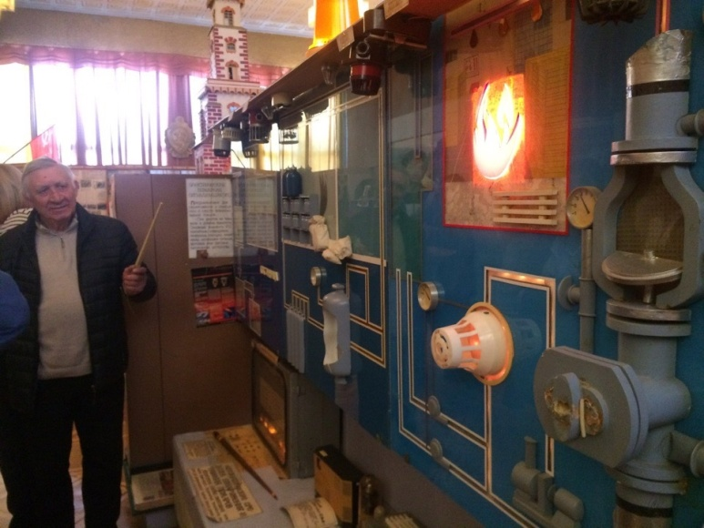
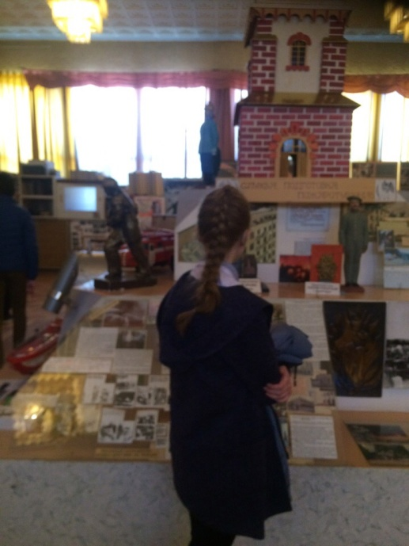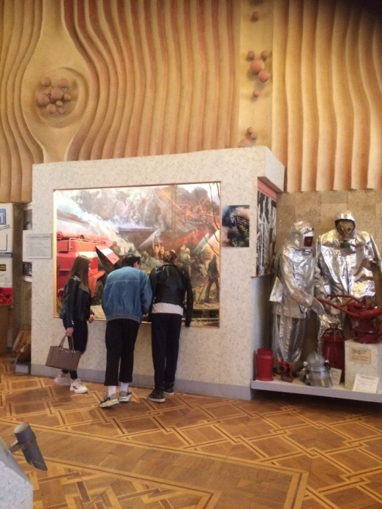
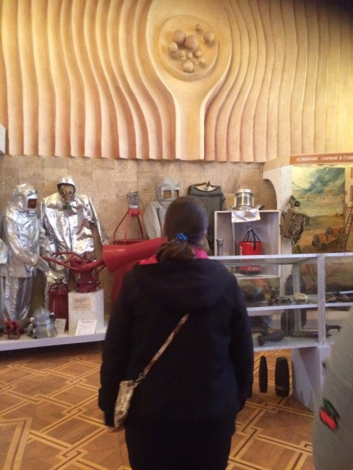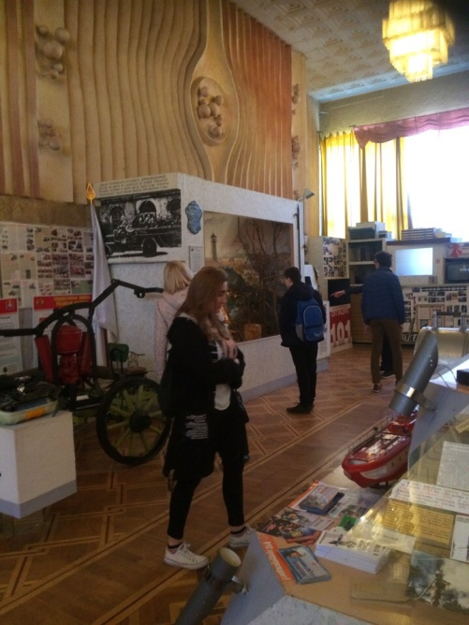
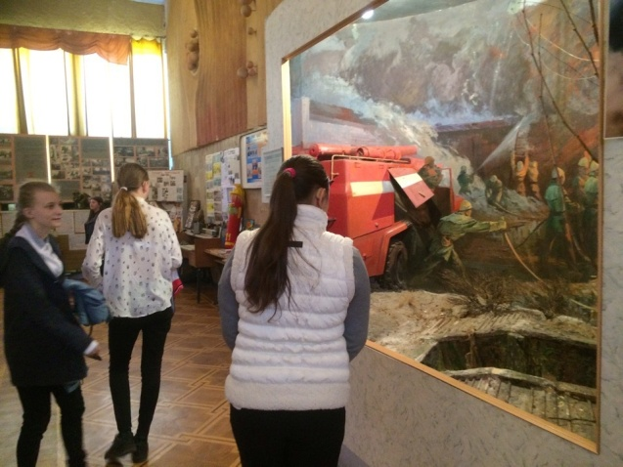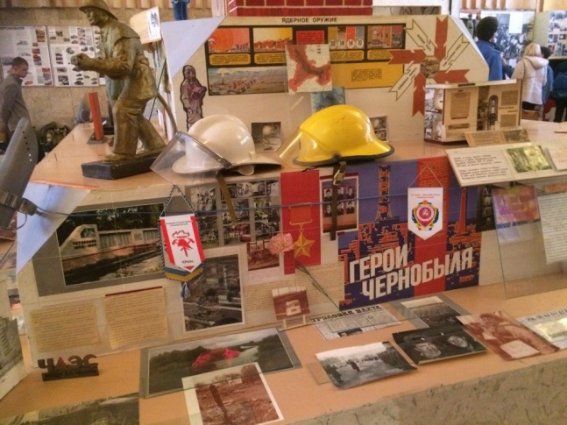

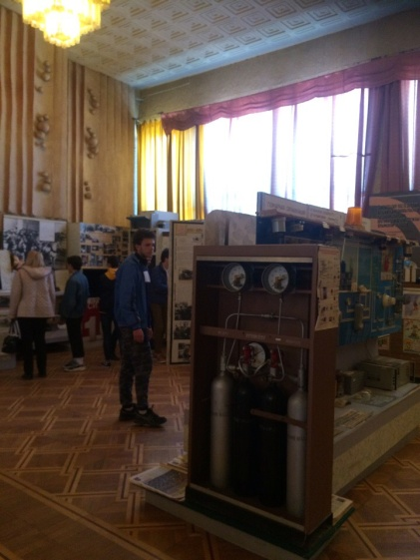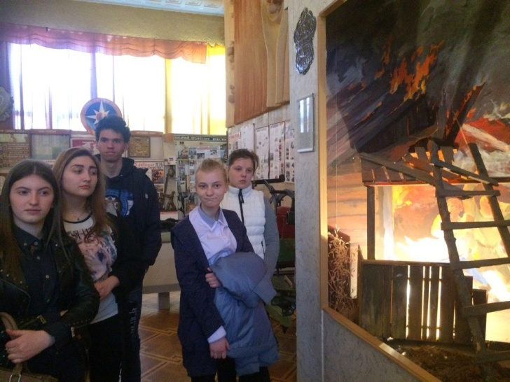
Музейно-выставочная экспозиция хранит в своих стенах историю пожарного дела Крымского полуострова, начиная с появления первых пожарных дружин. Работу одной из таких дружин наглядно демонстрирует панорама, на которой художник собирательным образом воссоздает перед зрителем пожар, случившийся более 160-ти лет назад. Благодаря этой работе посетители музея могут себе представить, какого труда стоило потушить подобный пожар. Нередко было проще дать сгореть целому городу, чтоб отстроить город заново, избежав множества человеческих жертв.
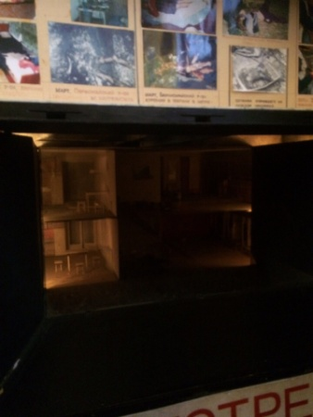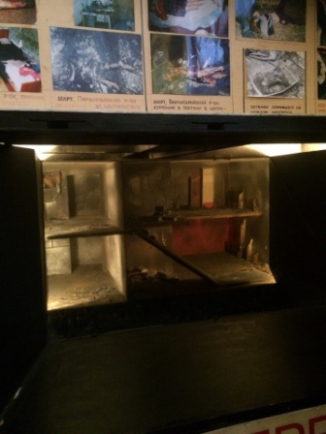
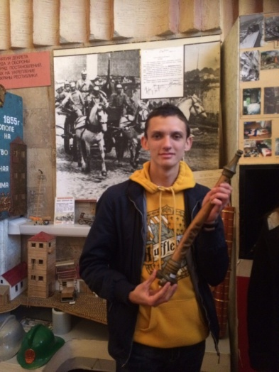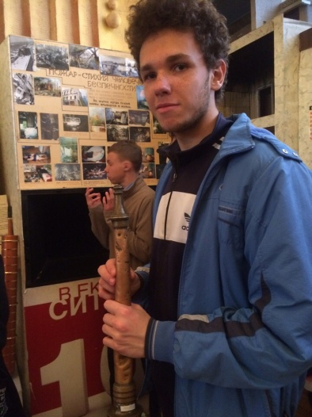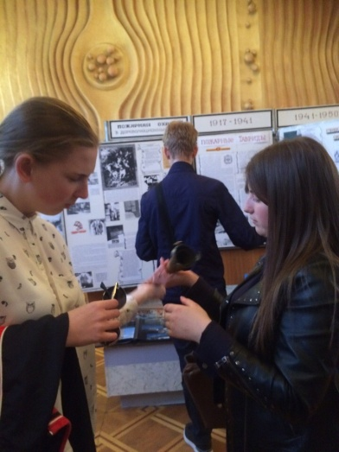

Перемещаясь по просторному музею к новым экспонатам, ученики смогли поближе рассмотреть средства для тушения пожаров и пожарно-техническое вооружение разных лет, Анатолий Семенович рассказал о том, как менялась боевая одежда и форма пожарных.
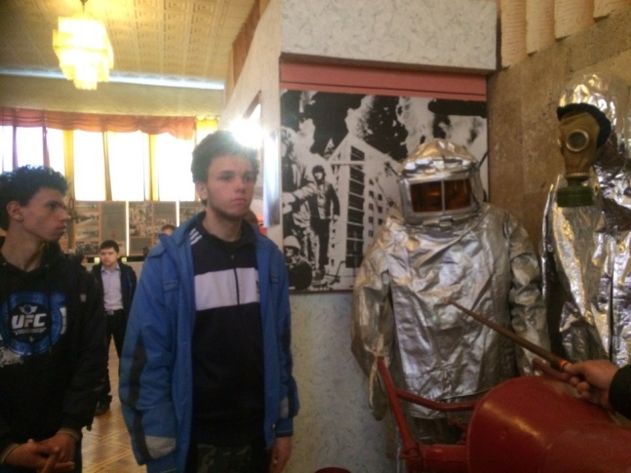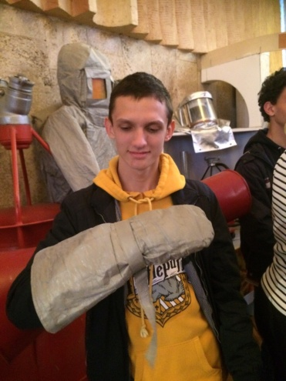

Кроме того, посетители узнали, что МЧС России проводит для детей различные творческие конкурсы и ежегодно лучшие работы отбираются для специальной экспозиции в музее.
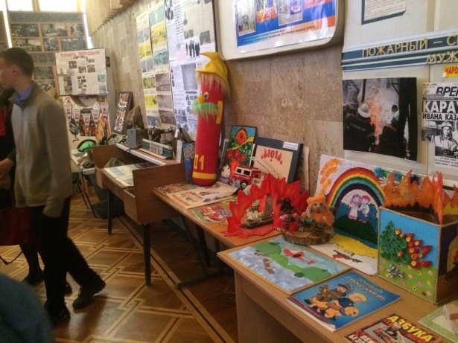
Ученики с интересом изучали поделки и рисунки на противопожарную тематику.
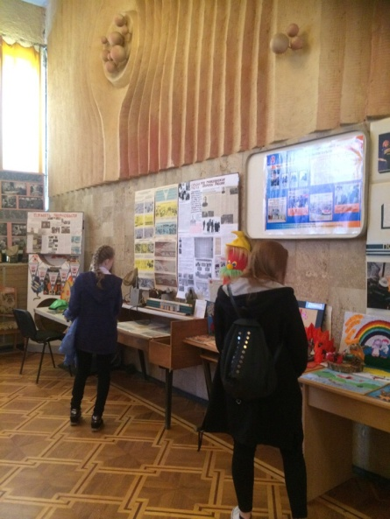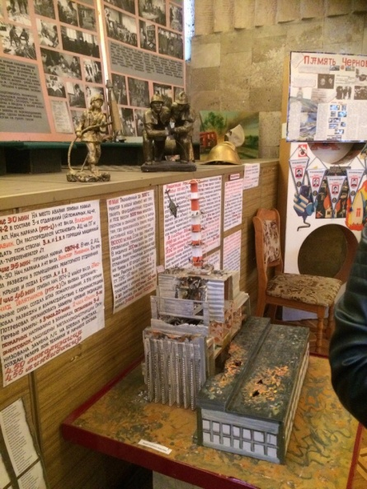

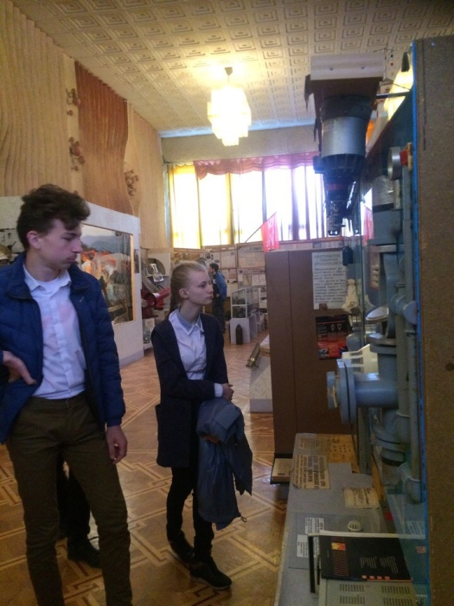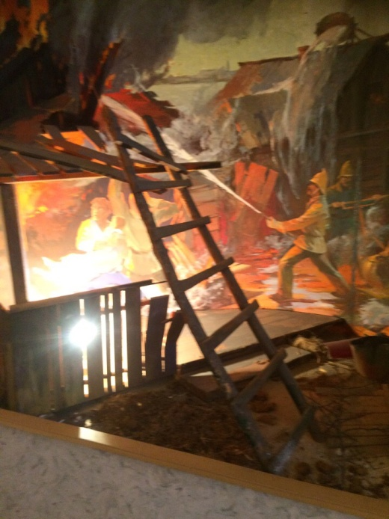

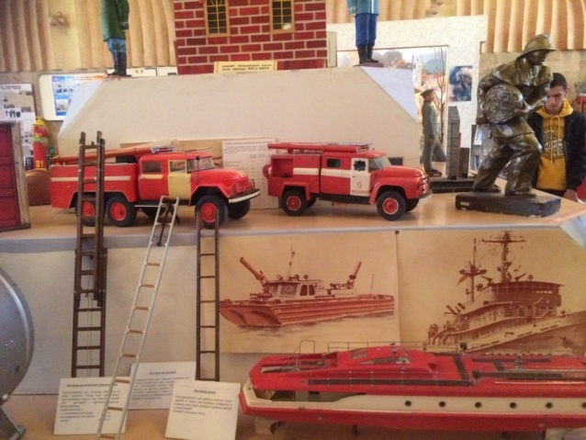

Во время экскурсии ученики не стеснялись задавать интересующие их вопросы, внимательно разглядывали редкие экспонаты музея.
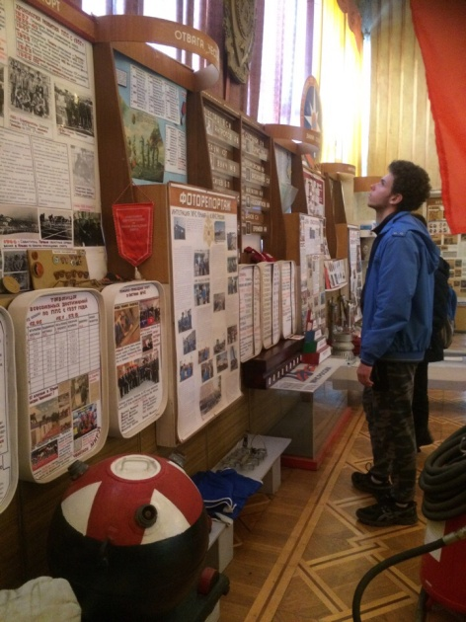
Учащихся заинтересовала коллекция боеприпасов времен Великой Отечественной войны, которые были извлечены из различных уголков Крыма пиротехниками МЧС России.
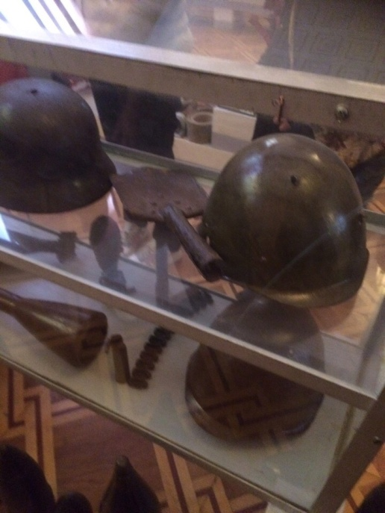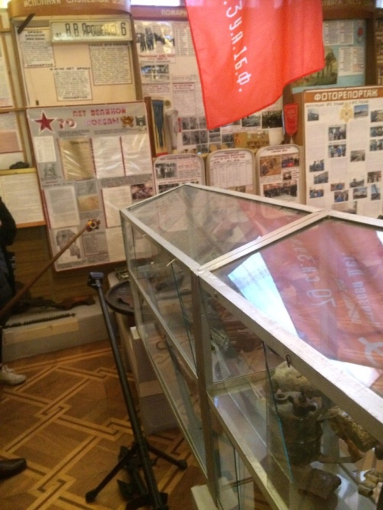

Кроме того, после посещения музея ребята отправились посмотреть на тренировки спортсменов чрезвычайного ведомства, которые оттачивали мастерство в пожарно-прикладном спорте.
В заключении ученики заглянули в гости к настоящим огнеборцам, которые несут круглосуточное дежурство в 6-й пожарно-спасательной части. Спасатели рассказали и наглядно показали особенности своей работы.

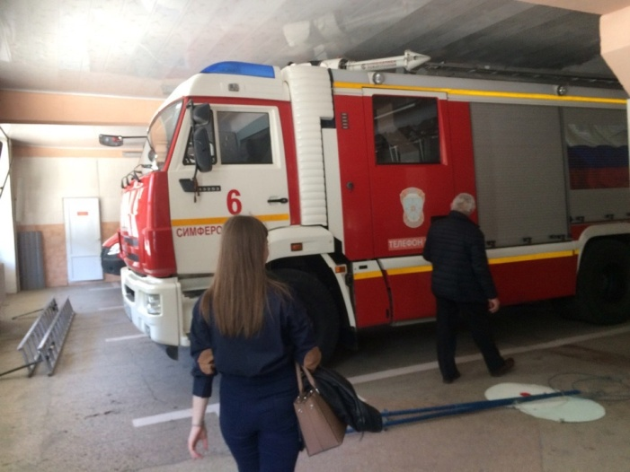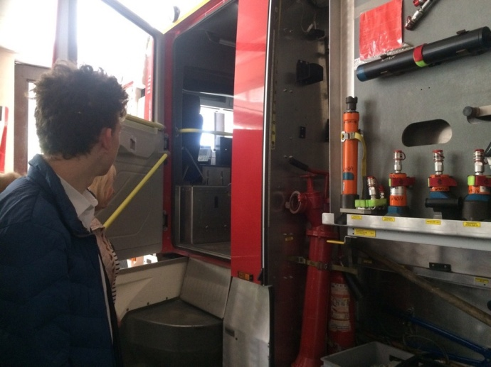
Ребята внимательно рассматривали новейшее оборудование и техническое оснащение пожарных автомобилей.
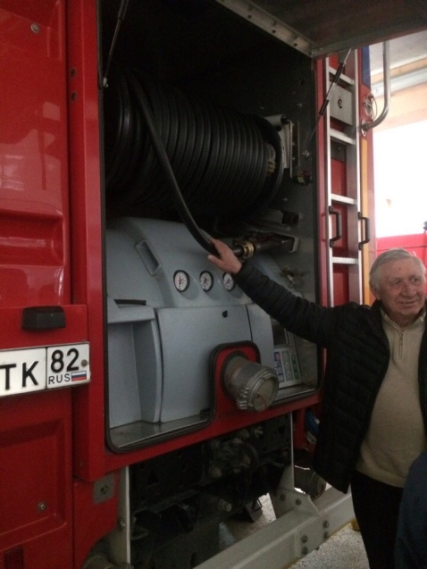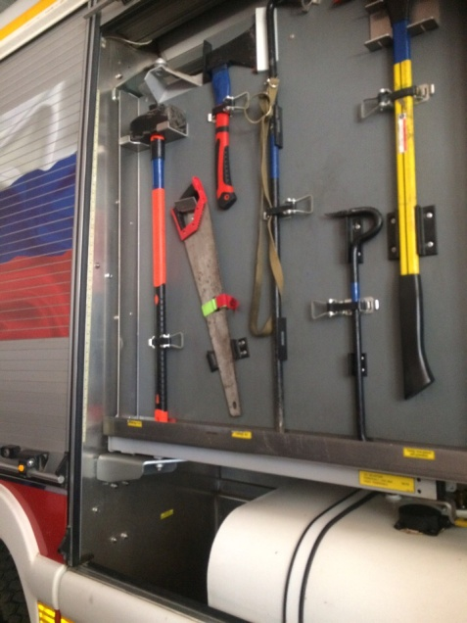
Возможность примерить специализированную боевую одежду, подержать в руках пожарный ствол и, конечно же, посидеть внутри настоящего пожарного автомобиля - все это пришлось по душе ученикам.

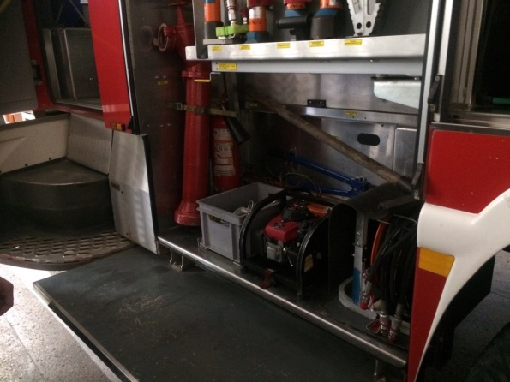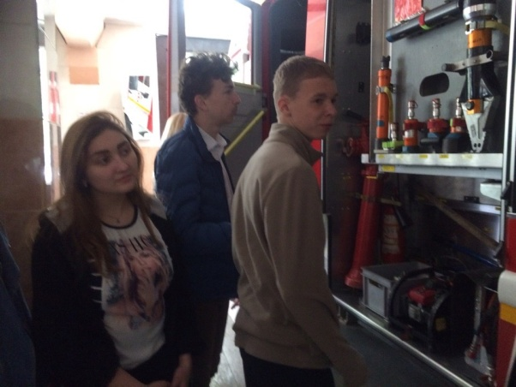

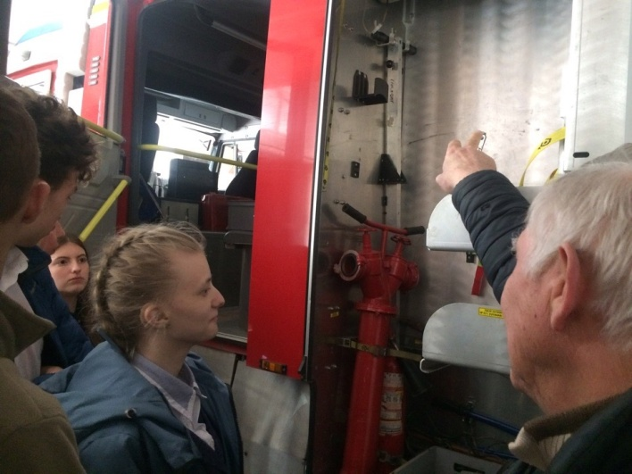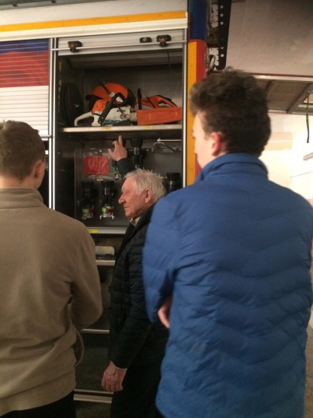

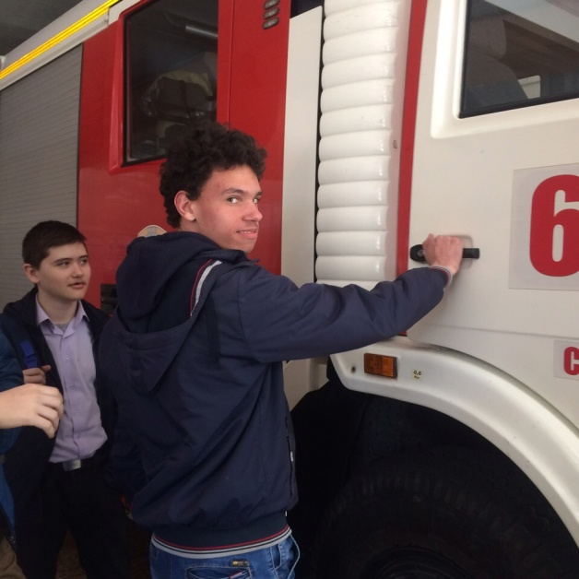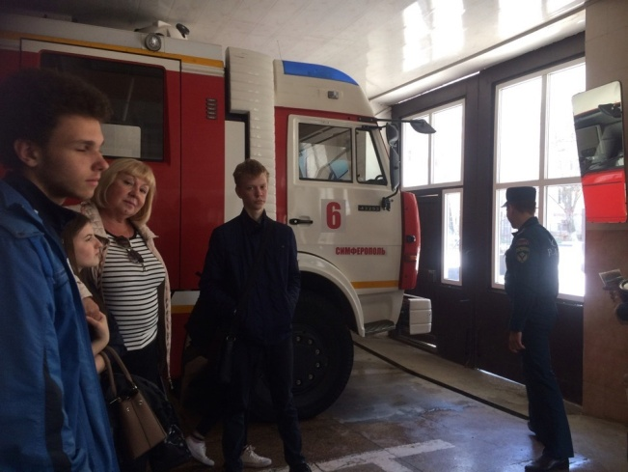

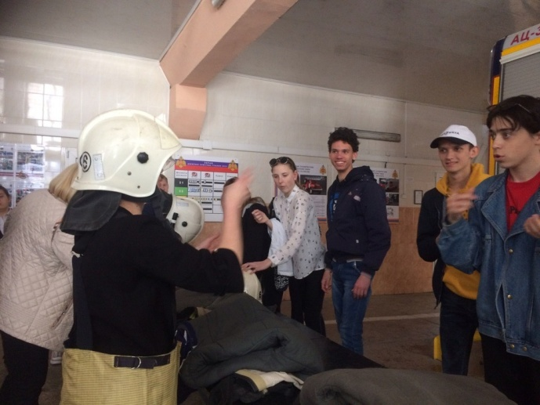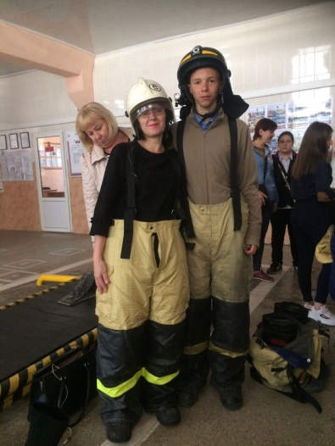

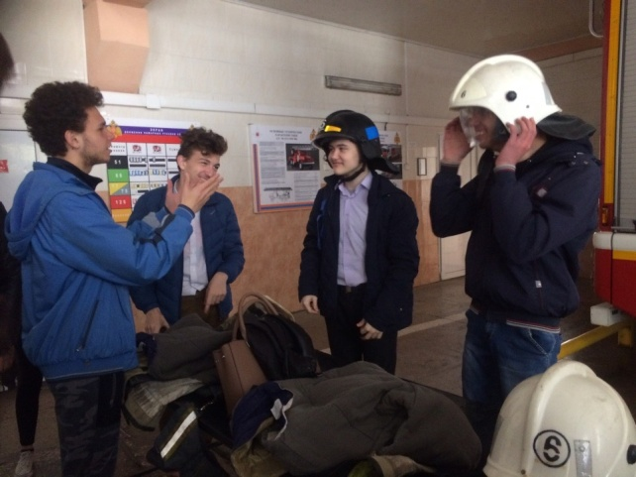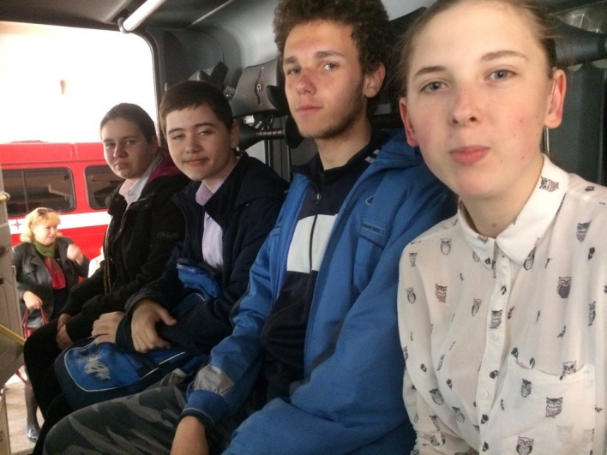

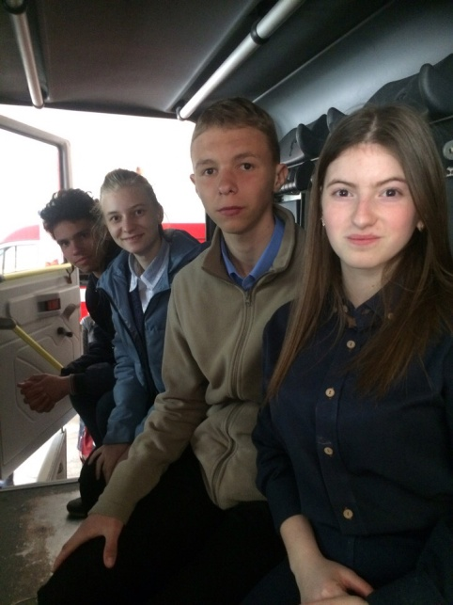
Во время познавательной лекции особое внимание директором музея было уделено правилам и основным мерам безопасности жизнедеятельности. Мальчишки и девчонки смогли узнать много новой и полезной информации, которая поможет правильно и своевременно обращаться за помощью к профессиональным спасателям.
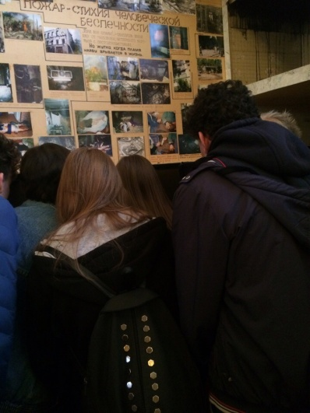
В завершении, школьники поблагодарили Анатолия Семеновича и крымских спасателей за увлекательную экскурсию.
